- Escenario
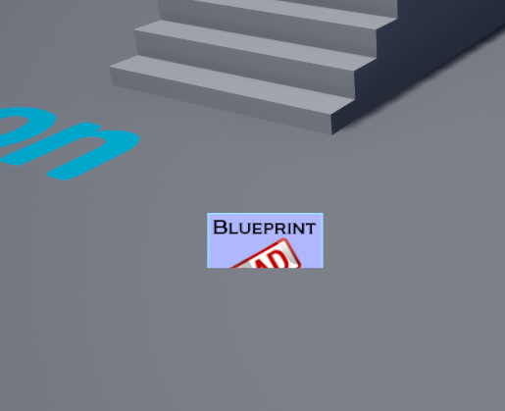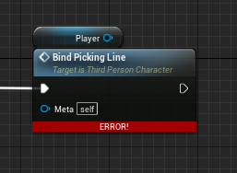
En el editor se ha conectado el blueprint de player al blueprint de “Bind Picking Line” por el puerto Meta
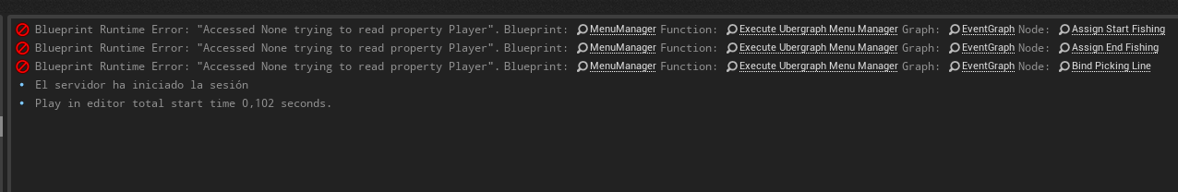
- Menu Manager
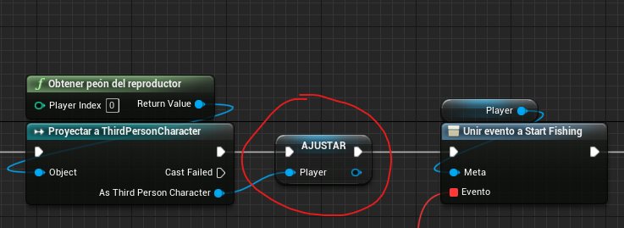
Este error se debía a que la variable Player no tenía ningún valor, al principio de los blueprints, cuando la obtenemos hemos añadido un blueprint para guardar el valor obtenido, y que por lo tanto no de error al intentar acceder a la variable en un futuro
- FishingUI
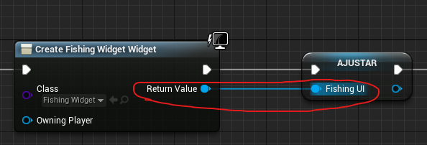
Al igual que en el problema anterior, se intentaba acceder a una variable sin valor. Para arreglar esto en el blueprint de la captura hemos conectado el valor devuelto al blueprint que ajusta el valor de la variable, el cual estaba introducido, pero no guardaba el valor.
- No pesca
- A
- A
- A
- A
- A
- a

